Queue estática/sequencial:
Usando contator (fim obtivo através do calculo):
_create_queue(): aloca node/array, atribui ini = 0, cont = 0 se qu != NULL, return qu.
_empty_queue(): se qu→cont == 0 return 1, else 0.
_full_queue(): se qu → cont == MAX return 1, else 0.
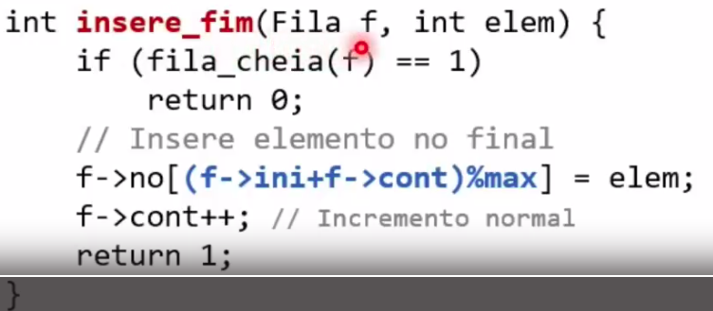

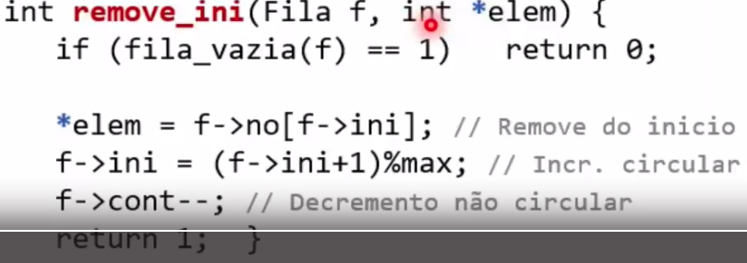

Queue dinamica/ecadeada:
representação da queue com encadeamento circular MESMA forma q lista ciscular.
Encadeamento Simples uma estrutura FILA armazena ponteiro para o PRIMEIRO e ULTIMO node.

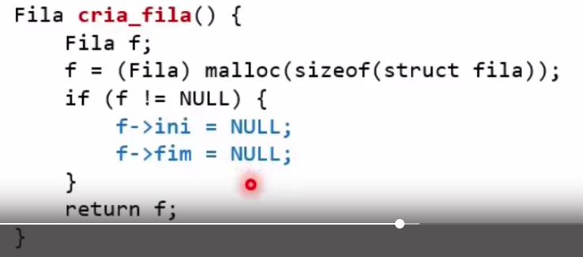

fila_vazia(); se f→ini == NULL return 1, else 0.
